МЕСТНАЯ АДМИНИСТРАЦИЯ ПРОХЛАДНЕНСКОГО МУНИЦИПАЛЬНОГО РАЙОНА
КАБАРДИНО-БАЛКАРСКОЙ РЕСПУБЛИКИ

ПОСТАНОВЛЕНИЕ
от 30 декабря 2020 г. N 955

ОБ УТВЕРЖДЕНИИ СХЕМЫ РАЗМЕЩЕНИЯ НЕСТАЦИОНАРНЫХ
ТОРГОВЫХ ОБЪЕКТОВ НА ТЕРРИТОРИИ
ПРОХЛАДНЕНСКОГО МУНИЦИПАЛЬНОГО РАЙОНА КБР

Список изменяющих документов
(в ред. Постановлений Местной администрации
Прохладненского муниципального района КБР от 08.07.2021 N 401,
от 20.05.2022 N 319, от 30.06.2023 N 392, от 28.05.2024 N 290)

В соответствии с Федеральным законом от 06.10.2003 N 131-ФЗ "Об общих принципах организации местного самоуправления в Российской Федерации", Федеральным законом от 28.12.2009 N 381-ФЗ "Об основах государственного регулирования торговой деятельности в Российской Федерации", Законом КБР от 18.07.2011 N 65-РЗ "О государственном регулировании торговой деятельности в Кабардино-Балкарской Республике", постановлением Правительства КБР от 04.12.2017 N 217-ПП "Об утверждении нормативов минимальной обеспеченности населения Кабардино-Балкарской Республики площадью торговых объектов", приказом Министерства связи и массовых коммуникаций Российской Федерации от 31.07.2013 N 197 "Об утверждении рекомендаций по поддержке и развитию системы розничного распространения периодических печатных изданий и иной печатной продукции в субъектах Российской Федерации", приказом Министерства промышленности и торговли КБР от 01.10.2013 N 99 "Об утверждении Порядка разработки и утверждения органами местного самоуправления муниципальных образований Кабардино-Балкарской Республики схемы размещения нестационарных торговых объектов", постановлением местной администрации Прохладненского муниципального района КБР от 23.08.2017 N 249 "О размещении нестационарных торговых объектов на территории Прохладненского муниципального района КБР", Уставом Прохладненского муниципального района КБР, на основании предложения жителя сельского поселения Алтуд Адамокова Руслана Сафудиновича от 03.12.2019 N 52-А/647, предложения жительницы сельского поселения Алтуд Сокуровой Мадины Сафарбиевны от 23.07.2020 N 52-С/497, в целях создания условий для максимально полного удовлетворения спроса населения на качественные и безопасные товары и услуги в пределах территориальной доступности местная администрация Прохладненского муниципального района КБР постановляет:
1. Утвердить прилагаемые:
- текстовую часть схемы размещения нестационарных торговых объектов на территории Прохладненского муниципального района КБР;
- графическую часть схемы размещения нестационарных торговых объектов на территории Прохладненского муниципального района КБР.
2. Постановления местной администрации Прохладненского муниципального района от 16.05.2018 N 206"Об утверждении схемы размещения нестационарных торговых объектов на территории Прохладненского муниципального района КБР", от 21.08.2019 N 429"О внесении изменений в постановление местной администрации Прохладненского муниципального района от 16.05.2018 N 206"Об утверждении схемы размещения нестационарных торговых объектов на территории Прохладненского муниципального района КБР" считать утратившими силу.
3. Опубликовать настоящее постановление в газете "Прохладненские известия" с одновременным размещением на официальном сайте местной администрации Прохладненского муниципального района КБР www.prohladnenskiy.ru.
4. Контроль за исполнением настоящего постановления возложить на заместителя главы местной администрации Прохладненского муниципального района по экономике и правовым вопросам Подолякину А.Н.
5. Настоящее постановление вступает в силу с момента его подписания.

Глава местной администрации
Прохладненского муниципального района КБР
А.ЖУРАВЛЕВ

Утверждена
постановлением
Местной администрации
Прохладненского муниципального района КБР
от 30 декабря 2020 г. N 955

ТЕКСТОВАЯ ЧАСТЬ СХЕМЫ РАЗМЕЩЕНИЯ
НЕСТАЦИОНАРНЫХ ТОРГОВЫХ ОБЪЕКТОВ НА ТЕРРИТОРИИ
ПРОХЛАДНЕНСКОГО МУНИЦИПАЛЬНОГО РАЙОНА КБР

Список изменяющих документов
(в ред. Постановлений Местной администрации
Прохладненского муниципального района КБР от 08.07.2021 N 401,
от 30.06.2023 N 392, от 28.05.2024 N 290)

N  п/п | Тип нестационарного торгового объекта | Место расположения | Категория хозяйствующего субъекта | Предоставляемая площадь  (кв. м) | Количество | Специализация (ассортимент товаров) | Сроки размещения торгового объекта | Принадлежность имущества или земельного участка

I. На земельных участках
 | Киоски
1 | Киоск | с.п. Пролетарское, ул. Ленина (возле дома N 102) | Субъект МСП | 25 | 1 | продовольственные товары | до истечения срока договора | право государственной собственности не разграничено
(в ред. Постановления Местной администрации Прохладненского
муниципального района КБР от 30.06.2023 N 392)
2 | Киоск | с.п. ст. Солдатская, ул. Семененко, дом N 21 | Субъект МСП | 14 | 1 | продовольственные товары | до истечения срока договора | право государственной собственности не разграничено
(в ред. Постановления Местной администрации Прохладненского
муниципального района КБР от 30.06.2023 N 392)
3 | Киоск | с.п. ст. Солдатская, ул. Октябрьская, дом N 58 | Субъект МСП | 12 | 1 | непродовольственные товары | до истечения срока договора | право государственной собственности не разграничено
(в ред. Постановления Местной администрации Прохладненского
муниципального района КБР от 30.06.2023 N 392)
4 | Киоск | с.п. ст. Екатериноградская,  ул. им. Говорова А.И. (возле дома N 48) | Субъект МСП | 12 | 1 | продовольственные товары | до истечения срока договора | право государственной собственности не разграничено
(в ред. Постановления Местной администрации Прохладненского
муниципального района КБР от 30.06.2023 N 392)
5 | Киоск | с.п. ст. Екатериноградская, пер. Столбовой (возле дома N 3) | Субъект МСП | 12 | 1 | продовольственные товары | до истечения срока договора | право государственной собственности не разграничено
(в ред. Постановления Местной администрации Прохладненского
муниципального района КБР от 30.06.2023 N 392)
6 | Киоск | с.п. Учебное, ул. Школьная, дом N 19 | юр. лицо, субъект МСП | 15 | 1 | продовольственные товары | до истечения срока договора | право государственной собственности не разграничено
(в ред. Постановления Местной администрации Прохладненского
муниципального района КБР от 30.06.2023 N 392)
7 | Киоск | с.п. Учебное, ул. Остапенко, дом N 11/1 | Субъект МСП | 15 | 1 | продовольственные товары | до истечения срока договора | право государственной собственности не разграничено
(в ред. Постановления Местной администрации Прохладненского
муниципального района КБР от 30.06.2023 N 392)
8 | Киоск | с.п. Прималкинское, пер. Канкавы | Субъект МСП | 10 | 1 | продовольственные товары | до истечения срока договора | право государственной собственности не разграничено
(в ред. Постановления Местной администрации Прохладненского
муниципального района КБР от 30.06.2023 N 392)
9 | Киоск | с. п. Пролетарское, пер. Пролетарский | Субъект МСП | 20 | 1 | непродовольственные товары (медикаменты) | до истечения срока договора | право государственной собственности не разграничено
(в ред. Постановления Местной администрации Прохладненского
муниципального района КБР от 30.06.2023 N 392)
10 | Киоск | с.п. Алтуд, ул. Комсомольская (в районе МКОУ "СОШ N 1 с. Алтуд") | Субъект МСП | 15 | 1 | печатная продукция | до истечения срока договора | право государственной собственности не разграничено
(в ред. Постановления Местной администрации Прохладненского
муниципального района КБР от 30.06.2023 N 392)
11 | Киоск | с.п. Благовещенка, ул. Ленина, дом N 65 (в районе здания амбулатории) | Субъект МСП | 15 | 1 | печатная продукция | до истечения срока договора | право государственной собственности не разграничено
(в ред. Постановления Местной администрации Прохладненского
муниципального района КБР от 30.06.2023 N 392)
12 | Киоск | с.п. ст. Екатериноградская, ул. Ленина (в районе рынка) | Субъект МСП | 15 | 1 | печатная продукция | до истечения срока договора | право государственной собственности не разграничено
(в ред. Постановления Местной администрации Прохладненского
муниципального района КБР от 30.06.2023 N 392)
13 | Киоск | с.п. Карагач, ул. Абубекирова/ул. Ашабокова | Субъект МСП | 15 | 1 | печатная продукция | до истечения срока договора | право государственной собственности не разграничено
(в ред. Постановления Местной администрации Прохладненского
муниципального района КБР от 30.06.2023 N 392)
14 | Киоск | с.п. Красносельское, ул. Театральная, б/н | Субъект МСП | 15 | 1 | печатная продукция | до истечения срока договора | право государственной собственности не разграничено
(в ред. Постановления Местной администрации Прохладненского
муниципального района КБР от 30.06.2023 N 392)
15 | Киоск | с.п. Прималкинское, ул. Канкавы/ул. Октябрьская | Субъект МСП | 15 | 1 | печатная продукция | до истечения срока договора | право государственной собственности не разграничено
(в ред. Постановления Местной администрации Прохладненского
муниципального района КБР от 30.06.2023 N 392)
16 | Киоск | с.п. Пролетарское, пер. Пролетарский/ул. Ленина | Субъект МСП | 15 | 1 | печатная продукция | до истечения срока договора | право государственной собственности не разграничено
(в ред. Постановления Местной администрации Прохладненского
муниципального района КБР от 30.06.2023 N 392)
17 | Киоск | с.п. ст. Солдатская, ул. Пилипенко | Субъект МСП | 15 | 1 | печатная продукция | до истечения срока договора | право государственной собственности не разграничено
(в ред. Постановления Местной администрации Прохладненского
муниципального района КБР от 30.06.2023 N 392)
18 | Киоск | с.п. Ульяновское, ул. Школьная (возле дома N 2-а) | Субъект МСП | 15 | 1 | печатная продукция | до истечения срока договора | право государственной собственности не разграничено
(в ред. Постановления Местной администрации Прохладненского
муниципального района КБР от 30.06.2023 N 392)
19 | Киоск | с.п. Учебное, ул. Школьная | Субъект МСП | 15 | 1 | печатная продукция | до истечения срока договора | право государственной собственности не разграничено
(в ред. Постановления Местной администрации Прохладненского
муниципального района КБР от 30.06.2023 N 392)
20 | Киоск | с.п. Янтарное, ул. Верхняя (в районе остановки) | Субъект МСП | 15 | 1 | печатная продукция | до истечения срока договора | право государственной собственности не разграничено
(в ред. Постановления Местной администрации Прохладненского
муниципального района КБР от 30.06.2023 N 392)
 | Места для сезонной торговли
 | Бахчевой развал
21 | Киоск | с.п. ст. Приближная, пересечение ул. Жук/переулок Широкий | Субъект МСП | 12 | 1 | продовольственные и непродовольственные товары | до истечения срока договора | право государственной собственности не разграничено
(п. 21 введен Постановлением Местной администрации Прохладненского
муниципального района КБР от 08.07.2021 N 401; в ред. Постановления
Местной администрации Прохладненского муниципального района КБР
от 30.06.2023 N 392)
22 | Киоск | с.п. Заречное, ул. Зеленая (возле дома 79-а) | Субъект МСП | 18 | 1 | продовольственные и непродовольственные товары | до истечения срока договора | право государственной собственности не разграничено
(п. 22 введен Постановлением Местной администрации Прохладненского
муниципального района КБР от 30.06.2023 N 392)
23 | Киоск | с.п. Гвардейское, ул. Центральная (возле дома 16) | Субъект МСП | 24 | 1 | продовольственные товары | до истечения срока договора | право государственной собственности не разграничено
(п. 23 введен Постановлением Местной администрации Прохладненского
муниципального района КБР от 30.06.2023 N 392)
24 | Киоск | с.п. Алтуд, ул. Хавпачева (возле дома 116) | Субъект МСП | 20 | 1 | продовольственные и непродовольственные товары | до истечения срока договора | право государственной собственности не разграничено
(п. 24 введен Постановлением Местной администрации Прохладненского
муниципального района КБР от 30.06.2023 N 392)
25 |  | с.п. Алтуд, ул. Комсомольская (возле магазина "Хозмаг") | Субъект МСП | 8 | 1 | бахчевые культуры | сезонная торговля | право государственной собственности не разграничено
26, 27 |  | с.п. Красносельское, ул. Театральная, б/н | Субъект МСП | 8 | 2 | бахчевые культуры | сезонная торговля | право государственной собственности не разграничено
28 |  | с.п. Ново-Полтавское, ул. Третьякова (рядом с домом  N 117) | Субъект МСП | 8 | 1 | бахчевые культуры | сезонная торговля | право государственной собственности не разграничено
29, 30 |  | с.п. Пролетарское, пер. Пролетарский | Субъект МСП | 8 | 2 | бахчевые культуры | сезонная торговля | право государственной собственности не разграничено
31 |  | с.п. Учебное,  ул. Школьная, б/н | Субъект МСП | 8 | 1 | бахчевые культуры | сезонная торговля | право государственной собственности не разграничено
32 |  | с.п. Ульяновское,  с. Гвардейское,  ул. Центральная, б/н | Субъект МСП | 8 | 1 | бахчевые культуры | сезонная торговля | право государственной собственности не разграничено
33 |  | с.п. Черниговское, ул. Кравченко (возле магазина "Райпо") | Субъект МСП | 8 | 1 | бахчевые культуры | сезонная торговля | право государственной собственности не разграничено
34 |  | с. Саратовское, ул. Садовая (возле здания ФАПа) | Субъект МСП | 8 | 1 | бахчевые культуры | сезонная торговля | право государственной собственности не разграничено
35 |  | с.п. Прималкинское, пересечение пер. Канкавы, ул. Молодежной | Субъект МСП | 5 | 1 | бахчевые культуры | сезонная торговля | право государственной собственности не разграничено
 | Торговая площадка
36 |  | с.п. Алтуд, ул. Комсомольская (возле магазина "Хозмаг") | Субъект МСП | 8 | 1 | овощи, фрукты | сезонная торговля | право государственной собственности не разграничено
37 |  | с.п. Ново-Полтавское, ул. Третьякова (рядом с домом N 120) | Субъект МСП | 9 | 1 | овощи, фрукты | сезонная торговля | право государственной собственности не разграничено
38, 39 |  | с.п. Пролетарское, пер. Пролетарский | Субъект МСП | 8 | 2 | овощи, фрукты | сезонная торговля | право государственной собственности не разграничено
40 |  | с.п. Красносельское, ул. Театральная, б/н | Субъект МСП | 8 | 1 | овощи, фрукты | сезонная торговля | право государственной собственности не разграничено
41 |  | с.п. Учебное, ул. Школьная, б/н | Субъект МСП | 8 | 1 | овощи, фрукты | сезонная торговля | право государственной собственности не разграничено
42 |  | с.п. Ульяновское,  с. Гвардейское, ул. Центральная, б/н | Субъект МСП | 8 | 1 | овощи, фрукты | сезонная торговля | право государственной собственности не разграничено
43 |  | с.п. Черниговское, ул. Кравченко (возле магазина "Райпо") | Субъект МСП | 8 | 1 | овощи, фрукты | сезонная торговля | право государственной собственности не разграничено
44 |  | с. Саратовское, ул. Садовая (возле здания ФАПа) | Субъект МСП | 8 | 1 | овощи, фрукты | сезонная торговля | право государственной собственности не разграничено
 | Кеговая установка
45 |  | с.п. Алтуд, ул. Комсомольская, дом N 60 (территория стоянки МКОУ "СОШ N 1 с. Алтуд") | Субъект МСП | 2 | 1 | квас | до истечения срока договора | право государственной собственности не разграничено
(в ред. Постановления Местной администрации Прохладненского
муниципального района КБР от 30.06.2023 N 392)
46 |  | с.п. Алтуд, ул. Комсомольская, дом N 11 (территория стоянки МКОУ "СОШ N 2 с. Алтуд") | Субъект МСП | 2 | 1 | квас | сезонная торговля | право государственной собственности не разграничено
47 |  | с.п. Красносельское, ул. Театральная, б/н | Субъект МСП | 2 | 1 | квас | сезонная торговля | право государственной собственности не разграничено
48 |  | с.п. Пролетарское, пер. Пролетарский | Субъект МСП | 2 | 1 | квас | сезонная торговля | право государственной собственности не разграничено
49 |  | с.п. ст. Солдатская, ул. Пилипенко (возле дома N 65) | Субъект МСП | 2 | 1 | квас | сезонная торговля | право государственной собственности не разграничено
(п. 49 введен Постановлением Местной администрации Прохладненского
муниципального района КБР от 30.06.2023 N 392)
 | Лоток
50 - 59 |  | ж.д. ст. Солдатская, вдоль автодороги Ставрополь - Крайновка | Субъект МСП | 10 | 10 | овощи-фрукты, продовольственные товары | сезонная торговля | право государственной собственности не разграничено
(в ред. Постановления Местной администрации Прохладненского
муниципального района КБР от 30.06.2023 N 392)
 | Торговая палатка
60 |  | с.п. Алтуд, ул. Комсомольская, дом N 34 (возле здания МКУК "КДЦ с.п. Алтуд") | Субъект МСП | 5 | 1 | продовольственные и непродовольственные товары | сезонная торговля | муниципальная собственность
61 |  | с.п. Прималкинское, пер. Колхозный | Субъект МСП | 5 | 1 | продовольственные товары | сезонная торговля | право государственной собственности не разграничено
 | Площадка по продаже хвойных деревьев
62 |  | с.п. Пролетарское, пер. Пролетарский | Субъект МСП | 30 | 1 | хвойные деревья | сезонная торговля | право государственной собственности не разграничено
63 |  | с.п. ст. Солдатская, ул. Пилипенко (возле дома N 65) | Субъект МСП | 30 | 1 | хвойные деревья | сезонная торговля | право государственной собственности не разграничено
(п. 63 введен Постановлением Местной администрации Прохладненского
муниципального района КБР от 30.06.2023 N 392)
64 |  | с.п. Прималкинское, пер. Колхозный | Субъект МСП | 30 | 1 | хвойные деревья | сезонная торговля | право государственной собственности не разграничено
(п. 64 введен Постановлением Местной администрации Прохладненского
муниципального района КБР от 30.06.2023 N 392)
65 |  | с.п. Прималкинское, ул. Октябрьская (возле дома N 94) | Субъект МСП | 30 | 1 | хвойные деревья | сезонная торговля | право государственной собственности не разграничено
(п. 65 введен Постановлением Местной администрации Прохладненского
муниципального района КБР от 30.06.2023 N 392)
 | Места для размещения мобильных торговых объектов (автомагазин, автоцистерна, автолавка)
66, 67 | Автомагазин | с.п. Дальнее, ул. Пушкина (возле здания амбулатории) | Субъект МСП | 0,5-2 | 2 | продовольственные и непродовольственные товары | до истечения срока договора | право государственной собственности не разграничено
(в ред. Постановления Местной администрации Прохладненского
муниципального района КБР от 30.06.2023 N 392)
68 | Автолавка | с.п. Дальнее, ул. Пушкина (возле здания амбулатории) | Субъект МСП | 0,5-2 | 1 | продовольственные товары | до истечения срока договора | право государственной собственности не разграничено
(в ред. Постановления Местной администрации Прохладненского
муниципального района КБР от 30.06.2023 N 392)
69 | Автомагазин | с.п. Карагач, ул. Абубекирова | Субъект МСП | 10 | 1 | продовольственные товары | до истечения срока договора | право государственной собственности не разграничено
(в ред. Постановления Местной администрации Прохладненского
муниципального района КБР от 30.06.2023 N 392)
70 | Автолавка | с.п. Карагач, ул. Абубекирова | Субъект МСП | 6 | 1 | продовольственные товары | до истечения срока договора | право государственной собственности не разграничено
(в ред. Постановления Местной администрации Прохладненского
муниципального района КБР от 30.06.2023 N 392)
 | Торговый павильон
71 | Павильон | с.п. Пролетарское, пер. Пролетарский | Субъект МСП | 200 | 1 | услуги шиномонтажа | до истечения срока договора | право государственной собственности не разграничено
(в ред. Постановления Местной администрации Прохладненского
муниципального района КБР от 30.06.2023 N 392)
72 | Павильон | с.п. Алтуд, ул. Хавпачева (возле дома N 11) | Субъект МСП | 30 | 1 | продовольственные и непродовольственные товары | до истечения срока договора | право государственной собственности не разграничено
(в ред. Постановления Местной администрации Прохладненского
муниципального района КБР от 30.06.2023 N 392)
73 | Павильон | с.п. Алтуд, ул. Хавпачева (возле дома N 101) | Субъект МСП | 45 | 1 | продовольственные и непродовольственные товары | до истечения срока договора | право государственной собственности не разграничено
(в ред. Постановления Местной администрации Прохладненского
муниципального района КБР от 30.06.2023 N 392)
74 | Павильон | ж.д. ст. Солдатская, вдоль автодороги Ставрополь - Крайновка | Субъект МСП | 45 | 1 | продовольственные и непродовольственные товары | до истечения срока договора | право государственной собственности не разграничено
(п. 74 введен Постановлением Местной администрации Прохладненского
муниципального района КБР от 30.06.2023 N 392)
75 | Павильон | ж.д. ст. Солдатская, в районе перекрестка автодороги Новопавловск-Прохладный-Моздок | Субъект МСП | 54 | 1 | продовольственные и непродовольственные товары | до истечения срока договора | право государственной собственности не разграничено
(п. 75 введен Постановлением Местной администрации Прохладненского
муниципального района КБР от 28.05.2024 N 290)
76 | Павильон | г. Прохладный, ул. Остапенко, 3 | Субъект МСП | 84 | 1 | изготовление, выдача номерных знаков и иные регистрационные действия автотранспортных услуг | до истечения срока договора | право государственной собственности не разграничено
(п. 67 введен Постановлением Местной администрации Прохладненского
муниципального района КБР от 20.05.2022 N 319; в ред. Постановления
Местной администрации Прохладненского муниципального района КБР
от 30.06.2023 N 392)

II. В зданиях, строениях, находящихся в муниципальной собственности
 | Торговый автомат и др.
КонсультантПлюс: примечание.
Нумерация пунктов дана в соответствии с изменениями, внесенными
Постановления Местной администрации Прохладненского муниципального
района КБР от 30.06.2023 N 392.

68 | Торговый автомат | с.п. Алтуд, ул. Комсомольская, дом N 34 (возле здания МКУК "КДЦ с.п. Алтуд") | Субъекты МСП | 1,5 | 1 | напитки | до истечения срока договора | муниципальная собственность
(в ред. Постановления Местной администрации Прохладненского
муниципального района КБР от 30.06.2023 N 392)

Утверждены
постановлением
Местной администрации
Прохладненского муниципального района КБР
от 30 декабря 2020 г. N 955

Список изменяющих документов
(в ред. Постановлений Местной администрации
Прохладненского муниципального района КБР от 30.06.2023 N 392,
от 28.05.2024 N 290)

Графическая часть схемы
размещения нестационарных торговых
объектов на территории сельского поселения Благовещенка
Прохладненского муниципального района КБР

ул. Ленина, дом N 65 (в районе здания амбулатории)

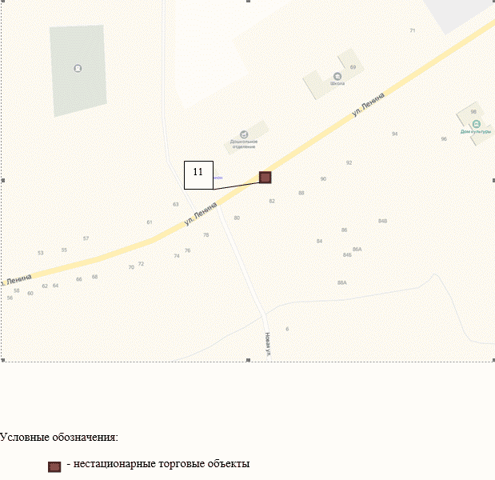

Графическая часть схемы
размещения нестационарных торговых
объектов на территории сельского поселения ст. Солдатская
Прохладненского муниципального района КБР

ул. Семененко, дом N 21, ул. Октябрьская, дом N 58

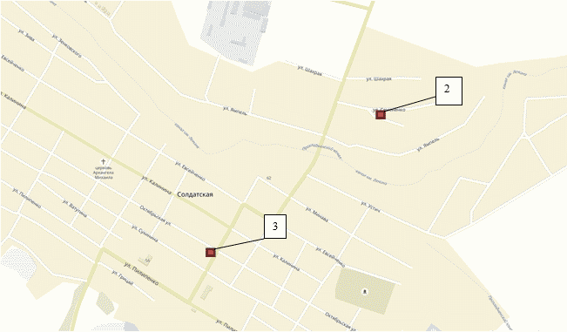

ж.д. ст. Солдатская, вдоль автодороги Ставрополь - Крайновка

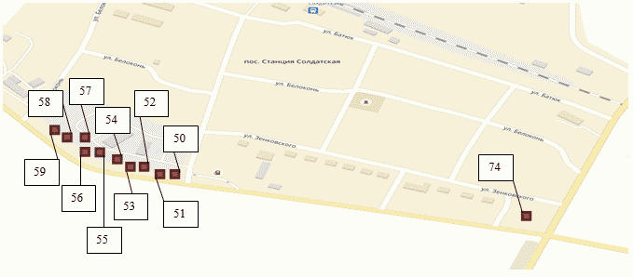

ул. Пилипенко

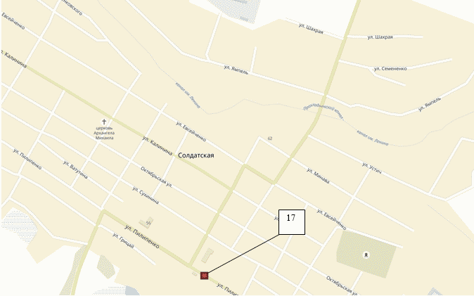

ул. Пилипенко (возле дома N 65)

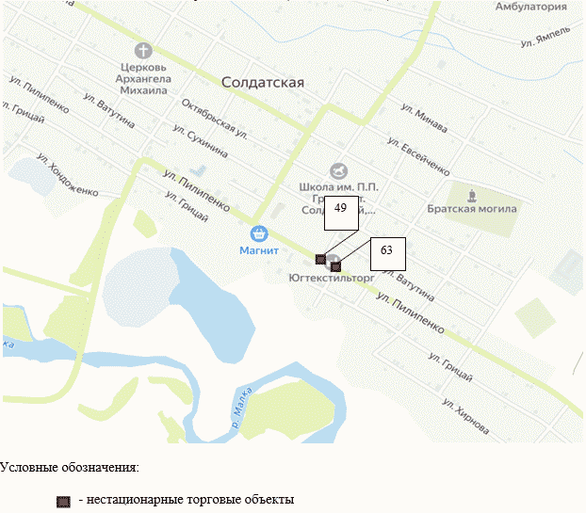

ж.д. ст. Солдатская, в районе перекрестка
автодороги Новопавловск - Прохладный - Моздок

(введена Постановлением Местной администрации
Прохладненского муниципального района КБР
от 28.05.2024 N 290)

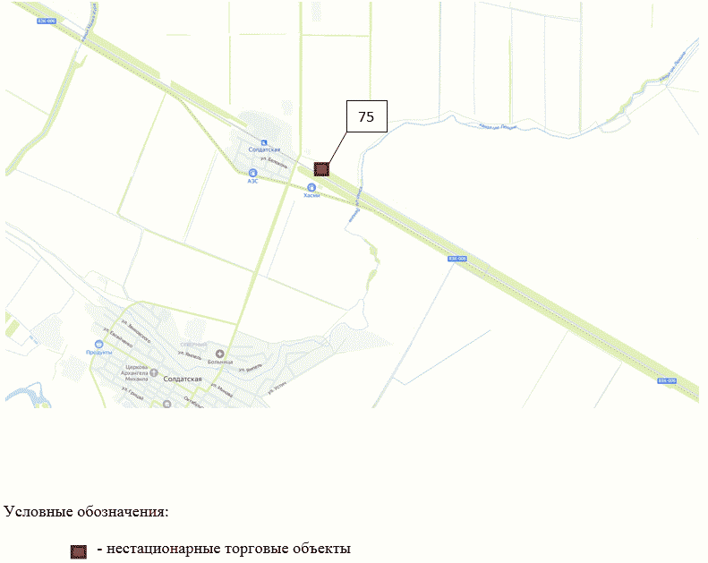

Графическая часть схемы
размещения нестационарных торговых
объектов на территории сельского поселения Учебное
Прохладненского муниципального района КБР

ул. Школьная

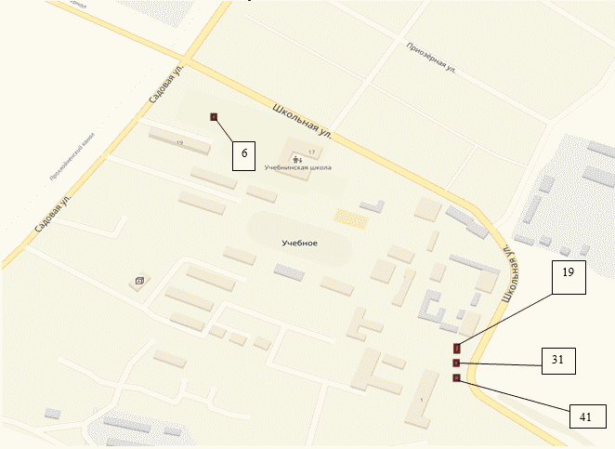

ул. Остапенко, дом N 11/1

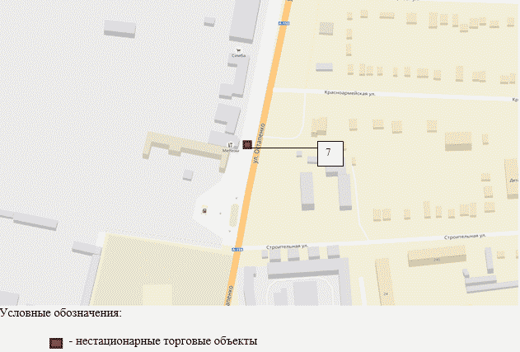

Графическая часть схемы
размещения нестационарных торговых
объектов на территории сельского поселения Алтуд
Прохладненского муниципального района КБР

ул. Комсомольская (возле магазина "Хозмаг"), ул.
Комсомольская, дом N 60 (территория стоянки МКОУ "СОШ N 1 с.
Алтуд"), ул. Комсомольская, дом N 34 (возле здания МКУК "КДЦ
с.п. Алтуд")

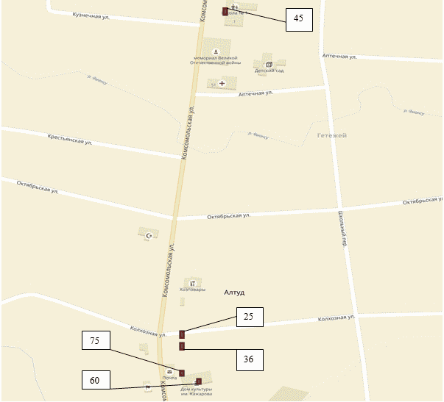

ул. Комсомольская, дом N 11
(территория стоянки МКОУ "СОШ N 2 с. Алтуд")

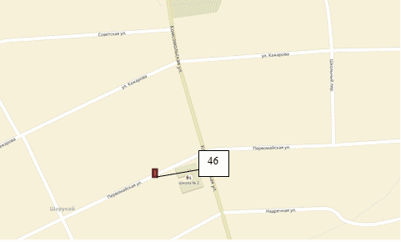

ул. Комсомольская (в районе МКОУ "СОШ N 1 с. Алтуд")

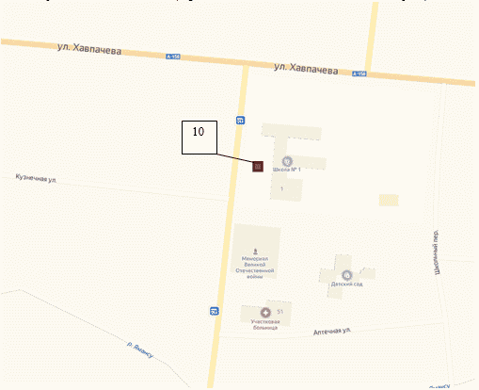

ул. Хавпачева (возле дома N 11)

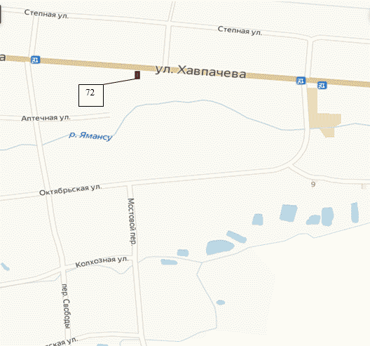

ул. Хавпачева (возле дома N 101)

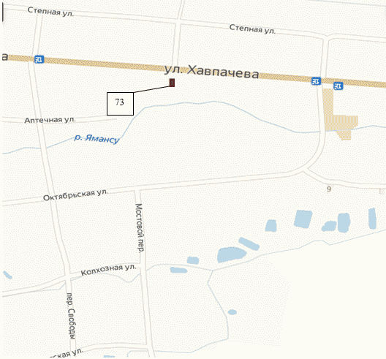

ул. Хавпачева (в районе дома 116)

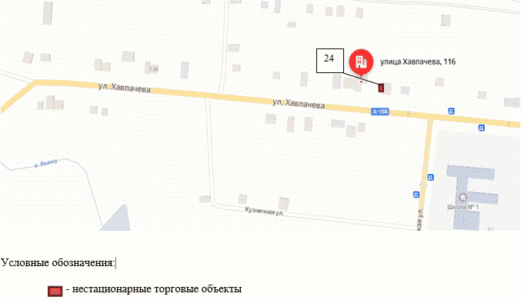

Графическая часть схемы
размещения нестационарных торговых
объектов на территории сельского поселения Ново-Полтавское
Прохладненского муниципального района КБР

ул. Третьякова (рядом с домом N 117), ул. Третьякова (рядом
с домом N 120)

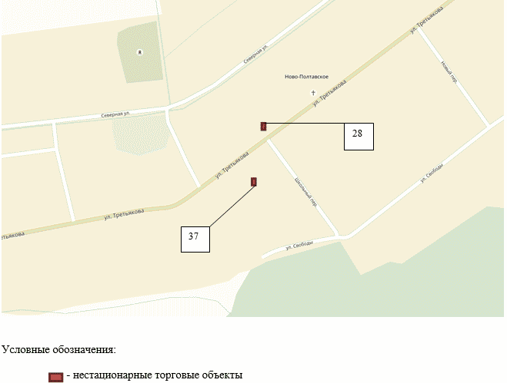

Графическая часть схемы
размещения нестационарных торговых
объектов на территории сельского поселения
ст. Екатериноградская
Прохладненского муниципального района КБР

ул. им. Говорова А.И. (возле дома N 48), пер. Столбовой
(возле дома N 3)

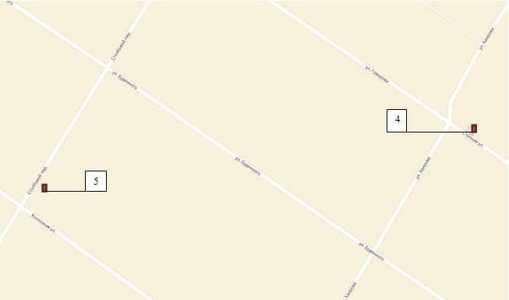

ул. Ленина (в районе рынка)

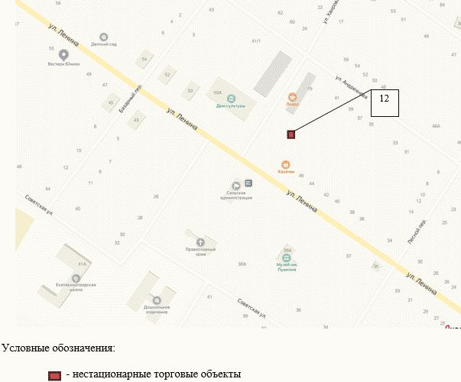

Графическая часть схемы
размещения нестационарных торговых
объектов на территории сельского поселения Красносельское
Прохладненского муниципального района КБР

ул. Театральная, б/н

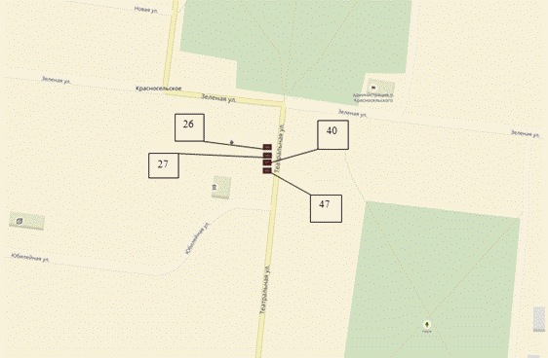

ул. Театральная, б/н

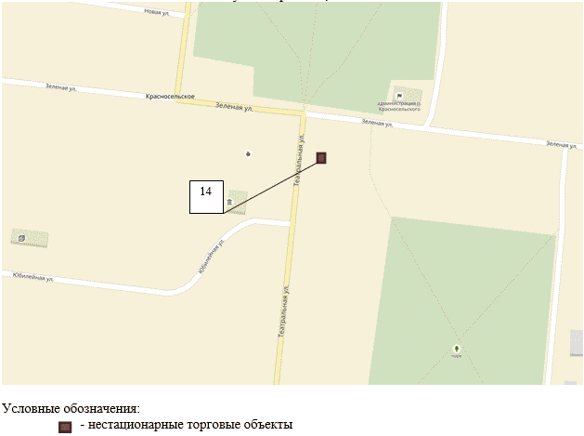

Графическая часть схемы
размещения нестационарных торговых
объектов на территории сельского поселения Черниговское
Прохладненского муниципального района КБР

с. Черниговское, ул. Кравченко (возле магазина "Райпо")

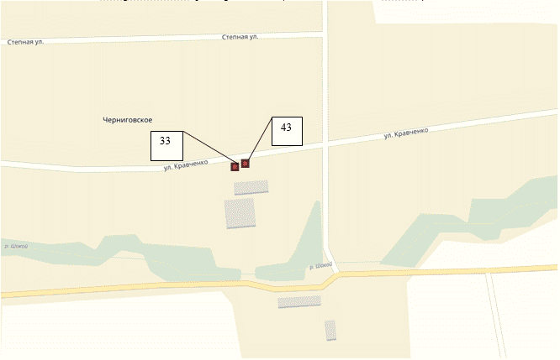

с. Саратовское, ул. Садовая (возле здания ФАПа)

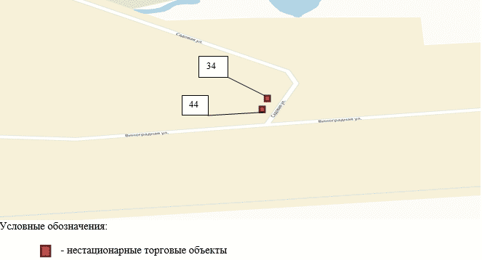

Графическая часть схемы
размещения нестационарных торговых
объектов на территории сельского поселения Прималкинское
Прохладненского муниципального района КБР

пер. Канкавы, ул. Октябрьская (возле дома N 94), пер.
Канкавы, ул. Молодежной

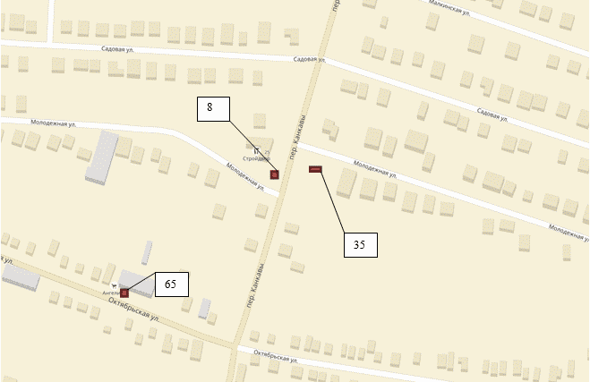

пер. Колхозный

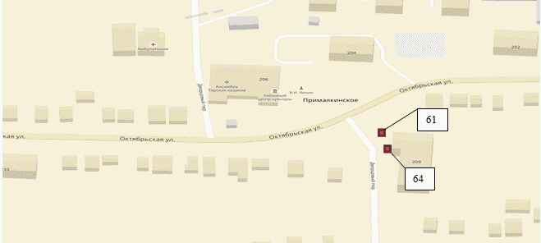

ул. Канкавы/ул. Октябрьская

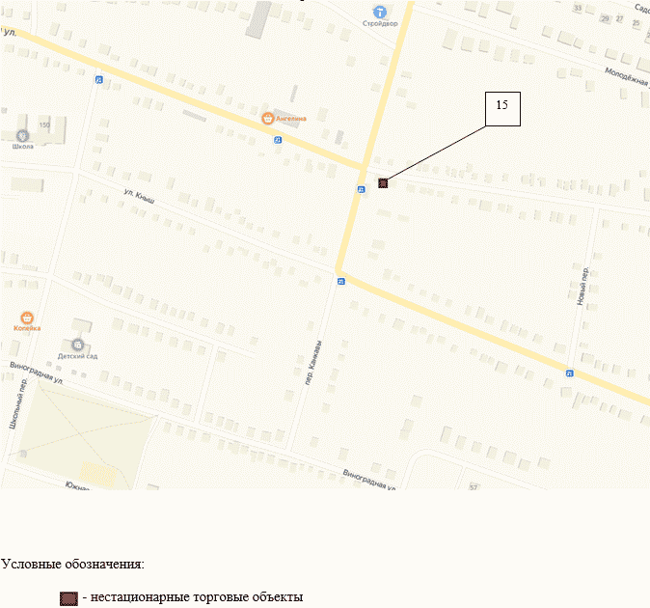

Графическая часть схемы
размещения нестационарных торговых
объектов на территории сельского поселения Янтарное
Прохладненского муниципального района КБР

ул. Верхняя (в районе остановки)

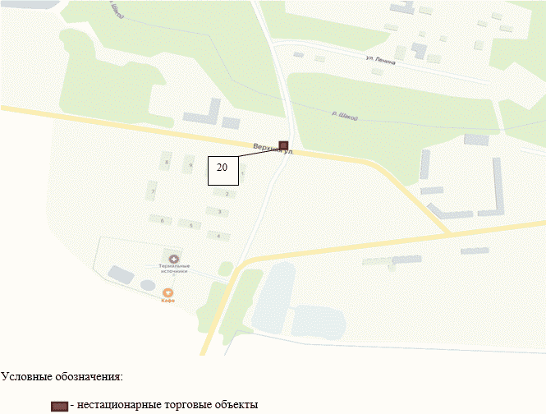

Графическая часть схемы
размещения нестационарных торговых
объектов на территории сельского поселения Карагач
Прохладненского муниципального района КБР

ул. Абубекирова

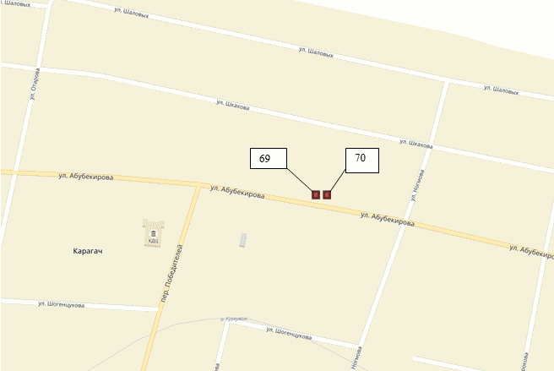

ул. Абубекирова/ул. Ашабокова

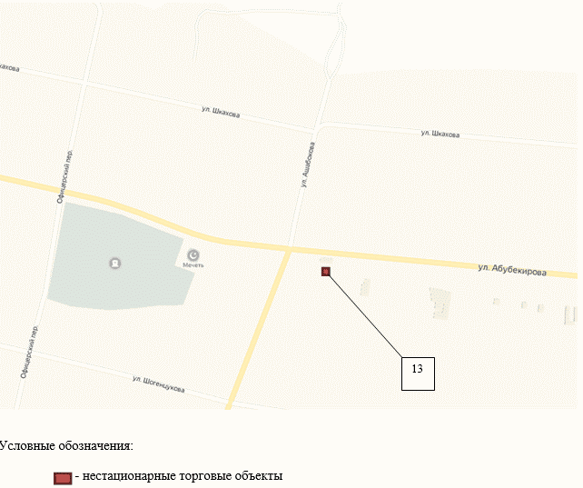

Графическая часть схемы
размещения нестационарных торговых
объектов на территории сельского поселения Дальнее
Прохладненского муниципального района КБР

ул. Пушкина (возле здания амбулатории)

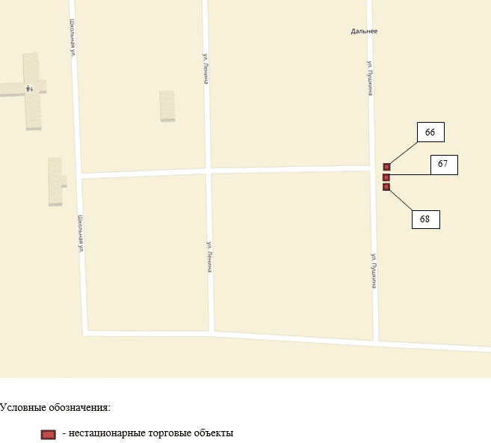

Графическая часть схемы
размещения нестационарных торговых
объектов на территории сельского поселения Пролетарское
Прохладненского муниципального района КБР

пер. Пролетарский, пер. Пролетарский/ул. Ленина, пер.
Пролетарский/ул. Ленина (возле дома N 102)

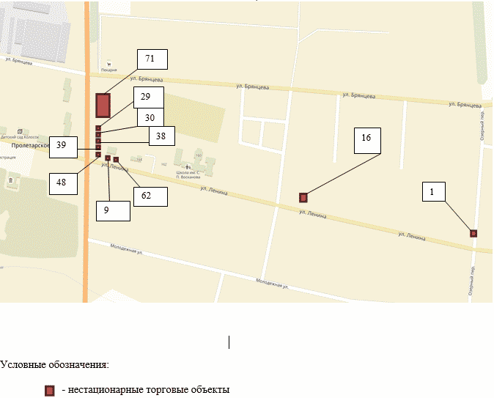

Графическая часть схемы
размещения нестационарных торговых
объектов на территории сельского поселения Ульяновское
Прохладненского муниципального района КБР

с. Гвардейское, ул. Центральная, 16, с. Гвардейское, ул.
Центральная, б/н

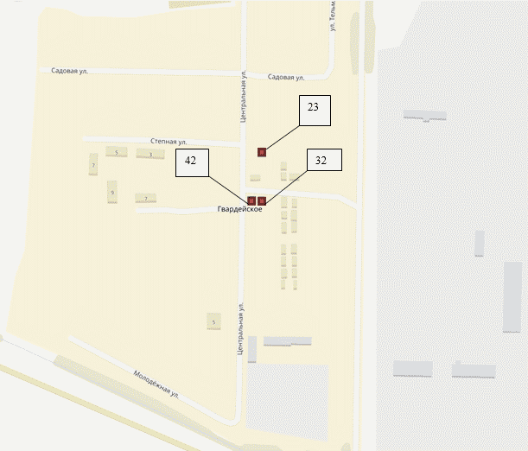

с. Ульяновское, ул. Школьная (возле дома N 2-а)

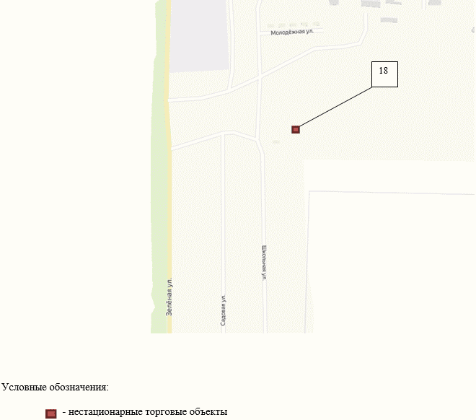

Графическая часть схемы
размещения нестационарных торговых
объектов на территории сельских поселений
Прохладненского муниципального района КБР

с. Приближная, ул. Жук/переулок Широкий (67)

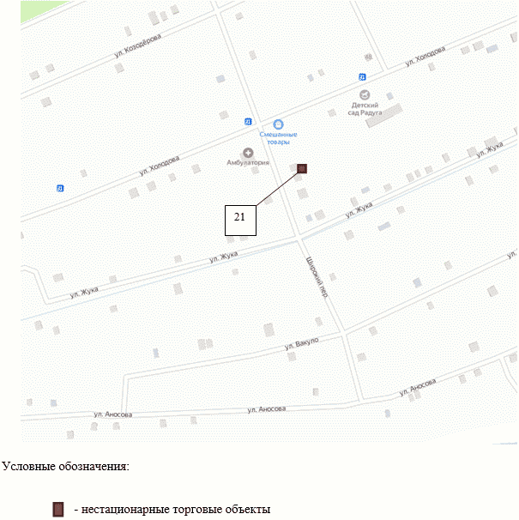

Графическая часть схемы
размещения нестационарных торговых
объектов на территории сельского поселения Заречное
Прохладненского муниципального района КБР

ул. Зеленая, возле дома 79-а

